MOS.54.174/4.2024 Nowy Sącz 15 kwiecień 2024

Podsumowanie
Dnia 10 kwietnia 2024r w Kamienicy odbyły się Rejonowe zawody
Siatkówka dziewcząt – Igrzyska Dzieci
Nowy Sącz reprezentowała: Szkoła Podstawowa Nr3

Wyniki techniczne i Klasyfikacja końcowa
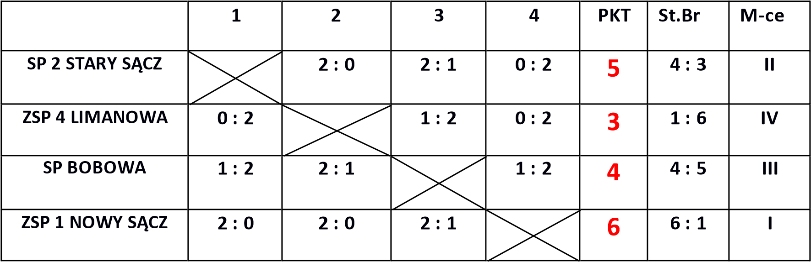

Organizatorzy;

Małopolski Szkolny Związek Sportowy w Krakowie
Powiatowy Szkolny Związek Sportowy w Nowym Sączu

